begin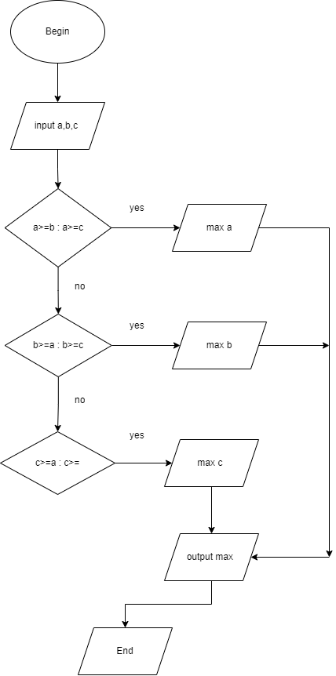

input a,b,c

if (a>=b : a>=c)

max = a

if ( b>=a : b>=c )

max = b

if (c>=a : c>=b )

max = c

ouput: max

End